
Plan Fin de Semana
Sección “A”
28/05/2026
Autor: Andy Antonio Ajin Rodríguez
Carnet: 9941-25-104
Catedrático: Ing. David Alvarez

Evidencia de Proyecto Final Parte 2

Programación I

Facultad de Ingeniería en sistemas de Información
Universidad Mariano Gálvez de Guatemala

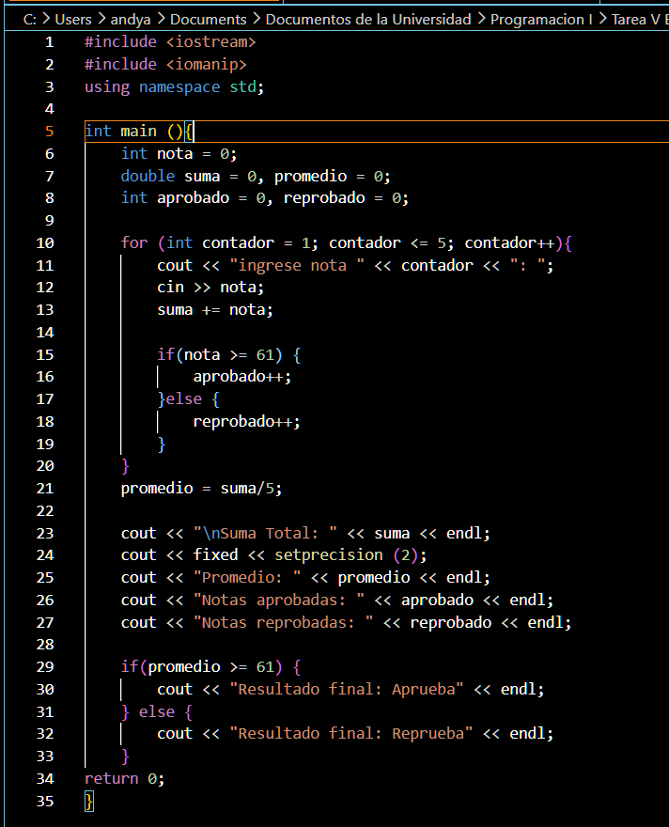
Segundo avance del proyecto

En este segundo avance se desarrolló el Módulo 3 – Reportes, el cual permite:

- Mostrar los productos con menor stock.
- Identificar los productos más vendidos.
- Calcular las ventas totales del día.
- Generar un reporte de ventas por mes utilizando una matriz.
Ordenar los productos por:
- Precio (ascendente/descendente)
- Stock (ascendente/descendente)
- Ventas acumuladas

Además, se implementó la modularización del proyecto mediante el uso de archivos .h, lo que mejora la organización y la estructura del código.

Modulo 1 Gestión de Productos:
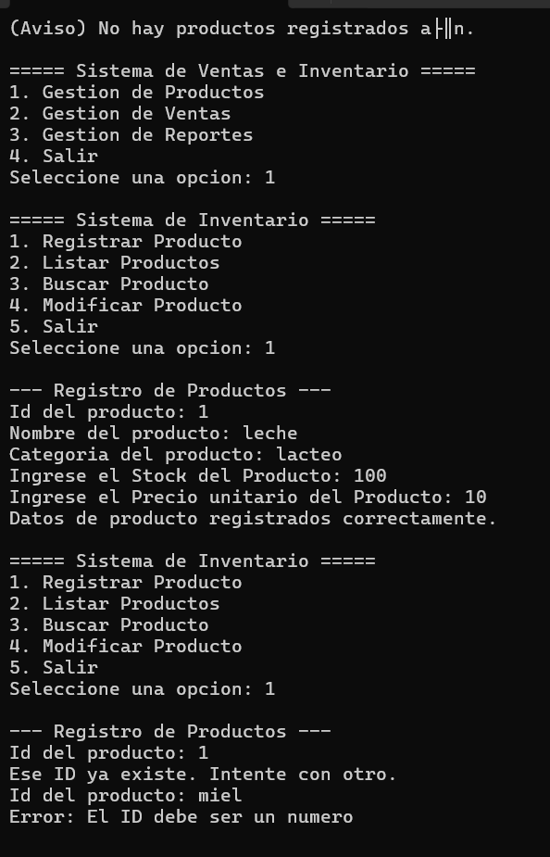
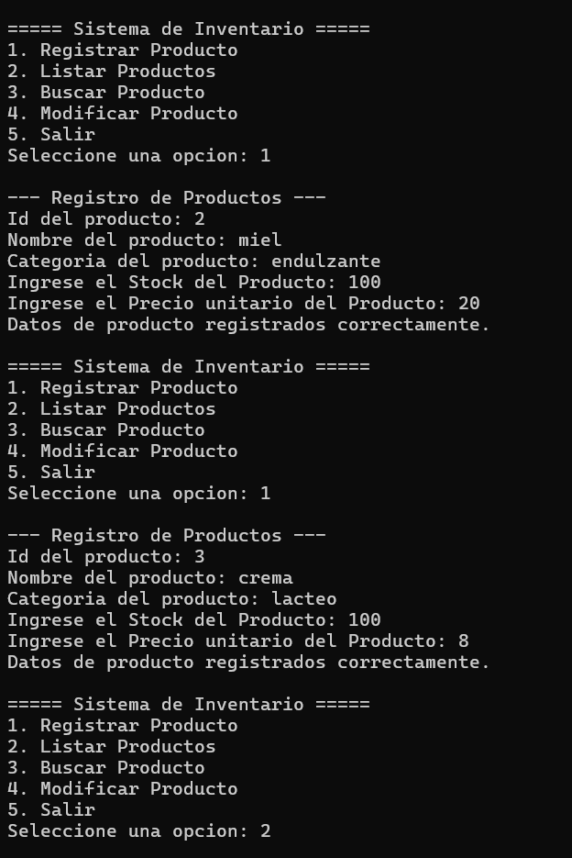
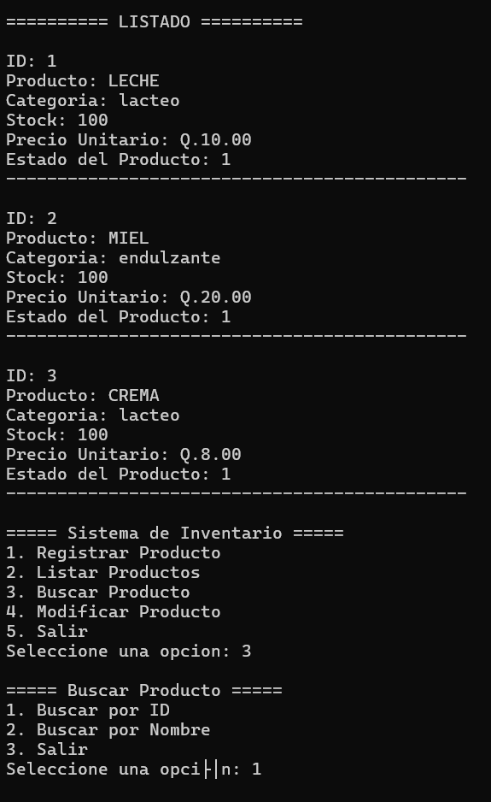
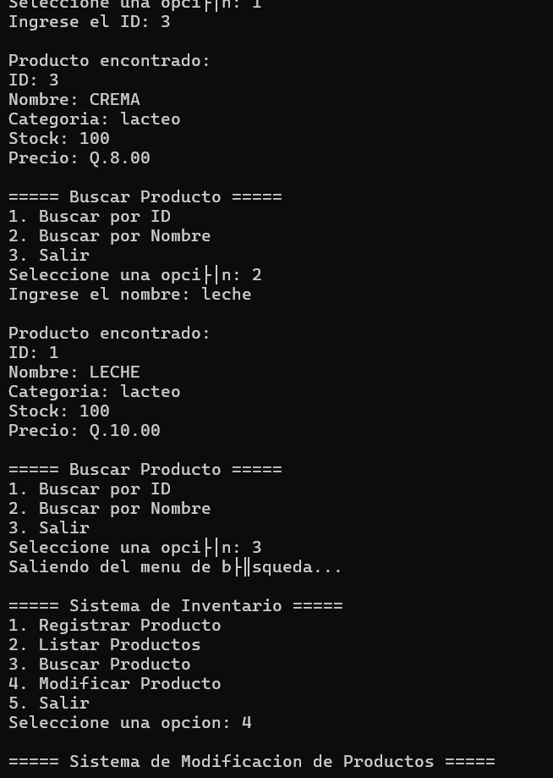
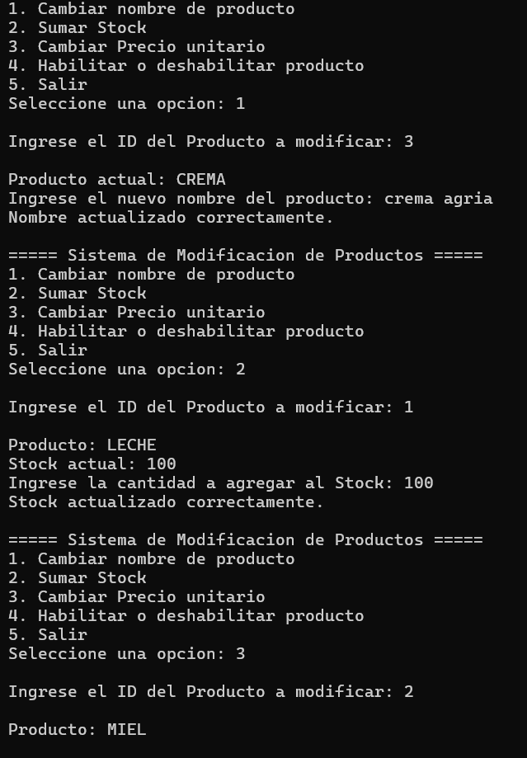
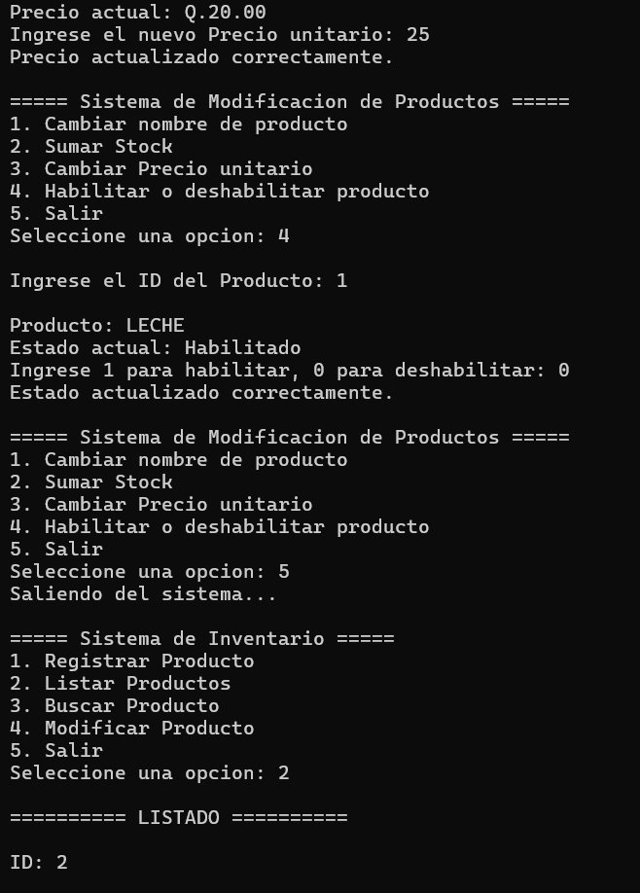
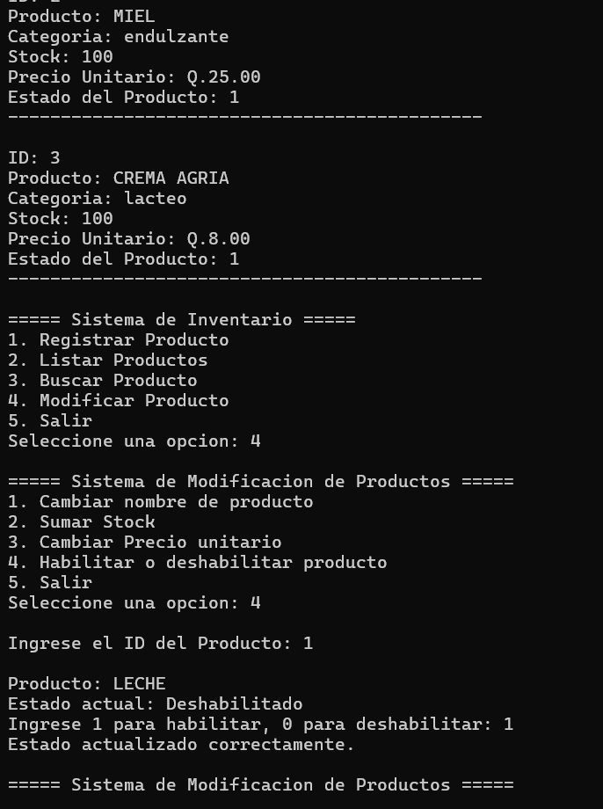
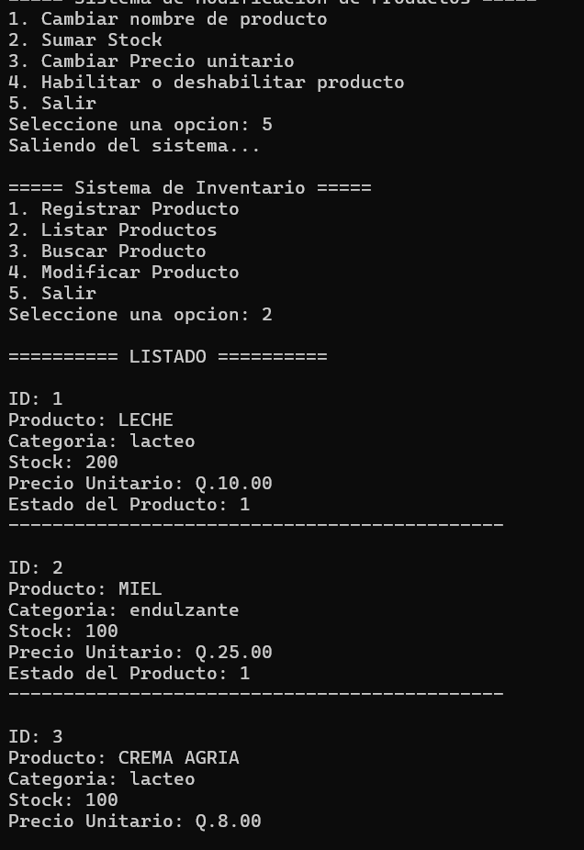
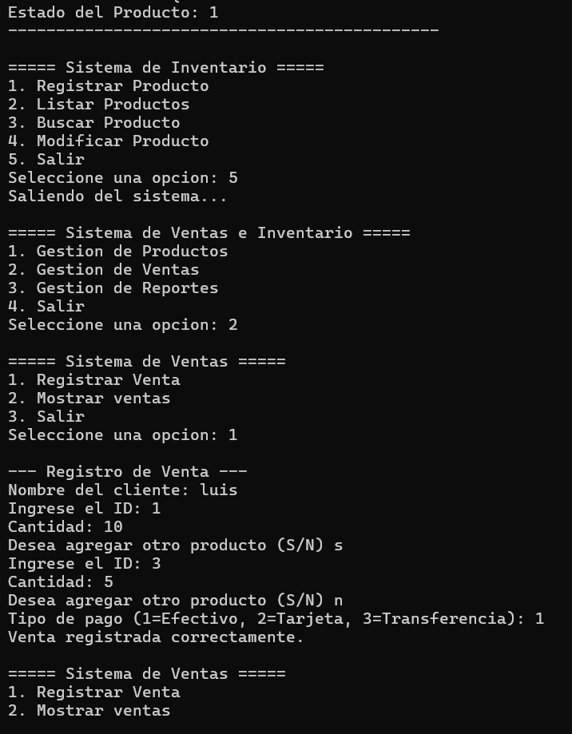

Modulo 2 Proceso de Ventas:

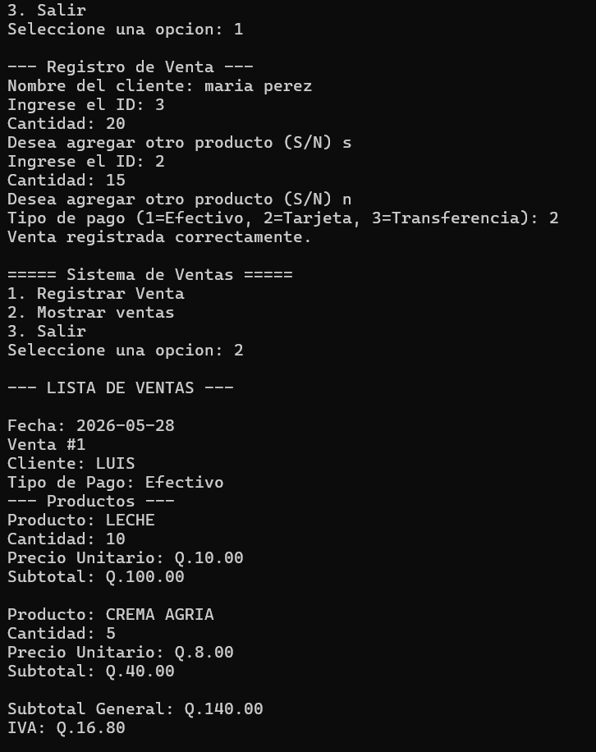
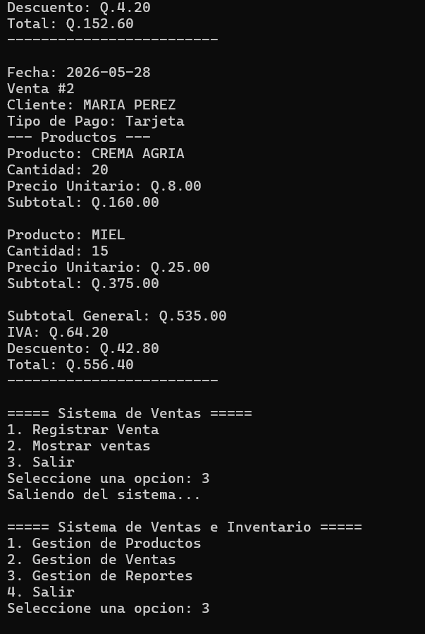

Modulo 3 Reportes:

